**BÀI 14. THỰC HÀNH:**

**PHÂN TÍCH ẢNH HƯỞNG CỦA NẠN HẠN HÁN VÀ SA MẠC HOÁ**

**Ở VÙNG KHÔ HẠN NINH THUẬN - BÌNH THUẬN**

Môn học/Hoạt động giáo dục: ĐỊA LÍ 9

Thời gian thực hiện: (1 tiết)

**I. MỤC TIÊU**

Sau bài học này, giúp học sinh:

**1. Kiến thức**

- Sử dụng sơ đồ tư duy để phân tích được ảnh hưởng của nạn hạn hán và sa mạc hoá đối với sự phát triển kinh tế - xã hội ở vùng khô hạn Ninh Thuận - Bình Thuận.

**2. Năng lực**

**\* Năng lực chung:**

- Tự chủ và tự học: tự đọc sách và học liệu tham khảo, chủ động trong làm việc nhóm.

- Giao tiếp và hợp tác: thông qua thông qua các hoạt động nhóm và phương pháp dạy học thảo luận.

- Giải quyết vấn đề và sáng tạo: thiết kế sản phẩm, trả lời câu hỏi, …

**\* Năng lực đặc thù:**

- Nhận thức khoa học địa lí: học sinh sử dụng được các công cụ của địa lí học như bản đồ, lược đồ, bảng số liệu, tranh ảnh, video, ...

- Khai thác Internet phục vụ môn học: lấy thông tin liên quan đến nội dung của bài trên các web.

- Vận dụng được kiến thức và kĩ năng đã học để thực hiện nhiệm vụ thực tiễn liên quan.

**3. Phẩm chất**

- Chăm chỉ và có trách nhiệm tham gia học tập, làm các bài tập, hoàn thành tốt nhiệm vụ trong nhóm và tự học tích cực.

- Yêu nước và nhân ái: thông qua việc yêu vẻ đẹp tự nhiên của đất nước và tôn trọng tự nhiên, tôn trọng thành quả của con người trong phát triển kinh tế.

**II. THIẾT BỊ DẠY HỌC VÀ HỌC LIỆU**

1. **Giáo viên**

- Bảng nhóm, bút lông.

- Máy tính, máy chiếu.

- Các trò chơi.

1. **Học sinh**

- Sách giáo khoa, vở ghi.

- Sưu tầm tư liệu của nạn hạn hán và sa mạc hoá đối với sự phát triển kinh tế - xã hội ở vùng khô hạn Ninh Thuận - Bình Thuận.

- Giấy A4.

**III. TIẾN TRÌNH DẠY HỌC**

**1. Xác định vấn đề/Nhiệm vụ học tập/Mở đầu (… phút)**

*a) Mục tiêu:* Tạo không khí vui tươi, hào hứng.

*b) Nội dung:* GV tổ chức trò chơi “Đuổi hình bắt chữ”

*c) Sản phẩm:* Câu trả lời miệng của HS.

*d) Tổ chức thực hiện:*

**- Chuyển giao nhiệm vụ:**

+ Hoạt động cả lớp.

+ GV tổ chức trò chơi “Đuổi hình bắt chữ”, GV nêu luật chơi: HS quan sát một số hình ảnh và kết nối các hình ảnh để tìm ra từ khóa được nhắc tới.

| Hình ảnh Biểu Tượng Hạn Hán Trong Phong Cách Hoạt Hình PNG ... | Sa Mạc Cát Vàng | Công cụ đồ họa PSD Tải xuống miễn phí - Pikbest  39 Icon ý tưởng | hóa học, hóa sinh, sinh học |
| --- | --- |
| **Hạn hán** | **Sa mạc hóa** |
| Cách làm khô gà lá chanh bằng nồi chiên không dầu để nhâm nhi ngày Tết |  |
| **Khô hạn** | **Ninh thuận** |
| Bình Thuận province - Wikipedia |  |
| **Bình thuận** |  |

**- Thực hiện nhiệm vụ:**

+ HS chơi trò chơi theo sự điều khiển của GV.

+ GV gợi ý, hỗ trợ học sinh thực hiện nhiệm vụ.

**- Báo cáo, thảo luận:**

+ GV gọi HS giơ tay trình bày.

+ HS khác nhận xét, bổ sung.

**- Kết luận, nhận định:**

+ GV khen ngợi phần trả lời của HS.

+ GV nhận xét phần chia sẻ, giới thiệu cho HS về các mục tiêu bài học, GV khéo léo dẫn dắt vào bài.

**2. Hình thành kiến thức mới (… phút)**

**Hoạt động thực hành:**

**PHÂN TÍCH ẢNH HƯỞNG CỦA NẠN HẠN HÁN VÀ SA MẠC HOÁ**

**Ở VÙNG KHÔ HẠN NINH THUẬN - BÌNH THUẬN**

*a) Mục tiêu:* Phân tích được ảnh hưởng của nạn hạn hán và sa mạc hoá đối với sự phát triển kinh tế - xã hội ở vùng khô hạn Ninh Thuận - Bình Thuận

*b) Nội dung:*HS làm việc theo cặp, phân tích ảnh hưởng của nạn hạn hán và sa mạc hoá đối với sự phát triển kinh tế - xã hội ở vùng khô hạn Ninh Thuận - Bình Thuận.

.

*c) Sản phẩm:* Câu trả lời miệng và sản phẩm thiết kế tự chọn của các nhóm.

*d) Tổ chức thực hiện*

**- Chuyển giao nhiệm vụ:**

+ GV đưa ra 2 khái niệm, yêu cầu HS cho biết khái niệm nào là hạn hán, khái niệm nào là sa mạc hóa:

(1) hiện tượng thiếu nước nghiêm trọng xảy ra trong thời gian dài do không có mưa và cạn kiệt nguồn nước. ***(🡪 hạn hán)***

(2) sự suy thoái đất đai tại các vùng khô hạn, bán khô hạn, vùng ẩm nửa khô hạn do các nguyên nhân khác nhau như thay đổi khí hậu, kể cả hoạt động của con người gây ra. ***(🡪 sa mạc hóa)***

+ Hoạt động theo cặp.

+ GV yêu cầu HS: Tìm kiếm tư liệu thể hiện ảnh hưởng của nạn hạn hán và sa mạc hóa đối với sự phát triển kinh tế - xã hội ở vùng khô hạn Ninh Thuận - Bình Thuận.

+ Hình thức: trên giấy A4, viết bài báo cáo.

* **Bước 1:** Tìm kiếm thông tin: Lựa chọn các nội dung qua sách, báo, tạp chí, internet,... liên quan về ảnh hưởng của nạn hạn hán và sa mạc hóa đối với sự phát triển kinh tế - xã hội ở vùng khô hạn Ninh Thuận - Bình Thuận. GV gợi ý thu thập tài liệu từ một số website:

- Nông nghiệp Việt Nam: https://nongnghiep.vn/han-han-va-giai-phap-cho-vung-kho-han-nhat-ca-nuoc-d336910.html

- Viện Quy hoạch Thủy lợi miền Nam: https://siwrp.org.vn/tin-tuc/han-han-o-ninh-thuan-binh-thuan-va-giai-phap-khac-phuc_313.html

* HS tìm thông tin về:

1. *Ảnh hưởng của hạn hán.*
2. *Ảnh hưởng của sa mạc hóa.*
3. *Giải pháp phòng chống.*

* **Bước 2:** Xử lí thông tin: Chọn lọc tư liệu từ những thông tin tìm kiếm được. Sắp xếp, xử lí các thông tin vừa tìm kiếm được cho phù hợp với nội dung trình bày.
* **Bước 3:** Hoàn thành nội dung trình bày theo gợi ý dưới đây (viết bài báo cáo trên giấy A4 hoặc giấy đôi).
* **Ảnh hưởng của hạn hán:**
* *tới phát triển kinh tế.*
* *tới xã hội.*
* **Ảnh hưởng của sa mạc hóa:**
* *tới phát triển kinh tế.*
* *tới xã hội.*
* **Giải pháp phòng chống.**

**- Thực hiện nhiệm vụ:**

**+** Các cặp thảo luận và thực hiện nhiệm vụ trong 25 phút.

**- Báo cáo, thảo luận:**

+ GV gọi 1 – 2 cặp lên trình bày nội dung thảo luận.

+ GV nhận xét, bổ sung và đặt câu hỏi nhanh cho mỗi cặp HS.

***Bảng kiểm cho sản phẩm:***

| **Nội dung** | **Có** | **Không** |
| --- | --- | --- |
| Có tên sản phẩm, tên thành viên. |  |  |
| Thể hiện được đầy đủ nội dung như yêu cầu. |  |  |
| Chữ viết rõ ràng, đúng chính tả, dễ đọc. |  |  |
| Trình bày to, rõ ràng, tựu tin, mạch lạc. |  |  |

**- Kết luận, nhận định:**

+ GV nhận xét phần làm việc của HS, đưa ra thông tin đánh giá, chuẩn kiến thức

+ GV có thể mở rộng, cung cấp thêm thông tin, hình ảnh, video về hạn hán và sa mạc hóa ở vùng khô hạn Ninh Thuận - Bình Thuận.

* Video: Người dân Ninh Thuận khốn đốn... vì hạn hán:

<https://www.youtube.com/watch?v=yrEgRquh9Ig>

* Video: Vì sao Ninh Thuận là vùng đất khô hạn nhất việt Nam:
* <https://www.youtube.com/watch?v=hYOA_u7IkTk>
* Video: Khám phá những "tiểu sa mạc" đầy hấp dẫn tại Bình Thuận:

<https://www.youtube.com/watch?v=GVL0wHHLIKk>

| Ninh Thuận được xem là vùng Xavan ở Việt Nam với lượng mưa ít nhất cả nước. Cũng nằm trong khu vực nhiệt đới gió mùa nhưng Ninh Thuận lại là một tỉnh khô hạn với lượng mưa ít nhất cả nước với chỉ khoảng 700-800 mm một năm. Vì sao thế? |
| --- |
| Theo số liệu của Sở Tài nguyên môi trường tỉnh Ninh Thuận, trong mùa mưa năm 2015, lượng mưa vùng ven biển ở tỉnh này khoảng 600-700mm, vùng núi khoảng 500-600mm. Trong khi đó, lượng mưa hằng năm của Việt Nam là khoảng 1.500-2.000 mm.  Nguyên nhân chính là do tính khắc nghiệt của địa hình tỉnh Ninh Thuận. Bốn bề vây quanh bởi núi non kéo dài ra tận biển khiến vùng đất này như lọt thỏm bên trong một hình cung khép kín.  Do đó, các loại gió mùa không thể tác động giúp đem lượng hơi ẩm từ đại dương vào đất liền gây mưa.  Hơn nữa, bờ biển Ninh Thuận chạy đúng theo hướng gió tây nam nên ít nhận ảnh hưởng của loại gió gây mưa vào mùa hạ này, trong khi gió mùa đông bắc không đủ mạnh khi về đến cực Nam Trung Bộ.  Ngược lại, Ninh Thuận lại chịu tác động của hiệu ứng phơn, gần giống như hiện tượng gió lào ở các tỉnh vùng Bắc Trung Bộ. Gió tây nam mang hơi ẩm gây mưa ở vùng Đồng bằng sông Cửu Long, vùng Đông Nam Bộ và Tây Nguyên, khi vượt qua những quả núi đến Ninh Thuận thì chuyển sang khô nóng.  Đặc biệt, hiện tượng nước trồi diễn ra từ vùng biển Ninh Thuận đến bắc Bình Thuận tạo nên sự khác biệt cho khí hậu nơi đây. Hiện tượng nước trồi xảy ra ở những nơi có đường bờ biển song song với hướng gió, thềm lục địa có độ dốc thích hợp, tồn tại của hệ dòng chảy lạnh ven bờ theo hướng Bắc - Nam và chịu ảnh hưởng ổn định về cường độ và hướng của gió mùa tây nam.  Khi đó, gió sẽ làm cho tầng mặt nước biển đang có nhiệt độ cao và độ muối thấp ở vùng ven bờ bị đẩy ra xa. Đồng thời, nước có nhiệt độ thấp và độ mặn cao từ các tầng sâu sẽ theo sườn dốc trồi lên vào các vùng ven bờ bù vào phần nước đã mất.  Tháng 6 đến tháng 8 là thời kỳ gió mùa tây nam hoạt động mạnh, nên hiện tượng nước trồi nơi đây cũng diễn ra mạnh mẽ nhất. Khí quyển vùng này không thể kết tụ hơi nước để làm mưa do mặt nước luôn mặn và lạnh khiến nước khó bốc hơi.  Khí hậu ít mưa và khô hạn kéo dài khiến canh tác nông nghiệp gặp nhiều khó khăn, tuy nhiên Ninh Thuận có được những ưu ái khác. Hiện tượng nước trồi khiến cho các chất dinh dưỡng và thực vật phù du phong phú, tạo nguồn thức ăn dồi dào cho động vật biển, góp phần biến vùng biển Ninh Thuận - Bình Thuận trở thành một trong 4 ngư trường trọng điểm của cả nước.  Đồng thời, độ mặn cao của nước biển giúp tỉnh là một trong những địa phương sản xuất muối lớn và chất lượng nhất cả nước với thương hiệu muối Cà Ná vang danh bốn phương.  <https://tuoitre.vn/vi-sao-ninh-thuan-mua-it-nhat-nuoc-1369348.htm#:~:text=Nguy%C3%AAn%20nh%C3%A2n%20ch%C3%ADnh%20l%C3%A0%20do,v%C3%A0o%20%C4%91%E1%BA%A5t%20li%E1%BB%81n%20g%C3%A2y%20m%C6%B0a>. |

**3. LUYỆN TẬP – VẬN DỤNG (… phút)**

*a) Mục tiêu:* Kiểm tra, củng cố và ôn tập lại nội dung đã học.

*b) Nội dung:* HS trả lời nhanh câu hỏi bốc thăm.

*c) Sản phẩm:* Câu trả lời miệng của HS.

*d) Tổ chức thực hiện:*

**- Chuyển giao nhiệm vụ:**

+ GV cho mỗi cặp bốc thăm 1 câu hỏi trong số 7 câu hỏi. Bốc thăm xong các cặp thảo luận nhanh trong 1 phút để trình bày trước lớp.

| **Câu hỏi** | **Đáp án** |
| --- | --- |
| Hạn hán là gì?  Sa mạc hóa là gì?  Ở nước ta, khu vực nào khô hạn nhất? | * Hạn hán là hiện tượng thiếu nước nghiêm trọng xảy ra trong thời gian dài do không có mưa và cạn kiệt nguồn nước. * Sa mạc hóa là sự suy thoái đất đai tại các vùng khô hạn, bán khô hạn, vùng ẩm nửa khô hạn do các nguyên nhân khác nhau như thay đổi khí hậu, kể cả hoạt động của con người gây ra. * Khu vực khô hạn nhất nước ta là: Cực Nam Trung Bộ (tỉnh Ninh Thuận, Bình Thuận). |
| Vì sao Ninh Thuận, Bình Thuận khô hạn (ít mưa) nhất nước ta? | * Ít mưa. * Địa hình song song hướng gió. * Chịu ảnh hưởng của gió phơn. * Tuy nằm ven biển nhưng lại bị bao bọc bởi nhiều dãy núi. |
| Phân tích 1 ảnh hưởng của hạn hán tới phát triển kinh tế. | + Thiếu nước cho các hoạt động sản xuất, nhất là nguồn nước tưới tiêu cho các hoạt động sản xuất nông nghiệp.  + Hạn hán làm thay đổi môi trường sống, giảm khả năng sinh trưởng của cây trồng vật nuôi, làm phát sinh sâu bệnh làm giảm năng suất cây trồng, vật nuôi.  + Tăng chi phí cho xây dựng hệ thống tưới tiêu, như việc tu bổ, sửa chữa và xây mới các công trình thủy lợi, kênh mương dẫn nước,…  + Hạn hán làm tăng nguy cơ cháy rừng  + Hạn hán khiến cho mực nước sông giảm thấp, nhiều nơi nước sông cạn trơ đáy làm giảm khả năng lưu thông đường thủy.  + Mực nước các sông hạ thấp do hạn hán cũng khiến cho năng suất thủy điện giảm đi, khiến các nhà máy thủy điện giảm công suất, thiếu hụt năng lượng.  + Không đủ nguồn nước làm mát, hạn hán khiến cho chi phí làm mát các nhà xưởng tăng lên. |
| Phân tích 1 ảnh hưởng của hạn hán tới xã hội. | + Hạn hán gây thiếu nước ngọt, nước sinh hoạt, ảnh hưởng nghiêm trọng đến các hoạt động đời sống sinh hoạt của người dân.  + Thiếu nước ngọt, nước sạch cho sinh hoạt, phải sử dụng nguồn nước không đảm bảo vệ sinh khiến sức khỏe của người dân không được đảm bảo, sức khỏe giảm sút, kéo theo các dịch bệnh xuất hiện do khô hạn kéo dài.  + Hạn hán còn gây ra tình trạng đói nghèo, thiếu lương thực vì năng suất sản xuất thấp, nhất là không có lương thực do nông nghiệp không thể phát triển do thiếu nước.  + Các vấn đề xã hội về sử dụng nước cũng phát sinh do hạn hán kéo dài như: khan hiếm nước, giá nước tăng cao,… |
| Phân tích 1 ảnh hưởng của sa mạc hóa tới phát triển kinh tế. | + Sa mạc hóa khiến làm hạn chế khả năng giữ nước, gây ra tình trạng thiếu nước cho sản xuất.  + Đất bị thoái hóa, không thể cải tạo canh tác làm giảm diện tích canh tác nông nghiệp, làm giảm năng suất, chất lượng các sản phẩm nông nghiệp, đe dọa an ninh lương thực của vùng.  + Hiện tượng cát bay ở những vùng bị sa mạc hóa tàn phá cây trồng, vật nuôi, ảnh hưởng nghiêm trọng đến hoạt động sản xuất của người dân.  + Diện tích sa mạc hóa ngày càng tăng khiến cho môi trường thủy sinh ngày càng bị thu hẹp.  + Sa mạc hóa cũng khiến cho các công trình, cơ sở hạ tầng bị hư hỏng do bào mòn của cát. |
| Phân tích 1 ảnh hưởng của sa mạc hóa tới xã hội. | + Sa mạc hóa làm suy thoái nguồn nước mặt và nước ngầm do không có lớp thực vật giữ nước, gây cạn kiệt nguồn nước sinh hoạt.  + Sa mạc hóa khiến người dân mất đất canh tác, phá hủy môi trường sống của người dân, làm mất sinh kế của người dân dẫn đến các cuộc di cư tự phát.  + Xuất hiện các dịch bệnh và tình trạng thiếu lương thực. |
| Nêu 2 giải pháp khắc phục những ảnh hưởng của nạn hạn hán và sa mạc hóa đối với phát triển kinh tế - xã hội ở vùng khô hạn Ninh Thuận - Bình Thuận. | - Một số giải pháp phi công trình là tái cơ cấu ngành nông nghiệp, tính toán chuyển đổi hợp lý cây trồng để thích ứng với điều kiện và khả năng nguồn nước của từng địa phương. Bên cạnh đó, phát triển, quản lý có hiệu quả rừng; tăng diện tích che phủ đặc biệt là rừng đầu nguồn, góp phần giữ nước, hạn chế sạt lở đất, bảo vệ môi trường sinh thái và phát triển kinh tế.  - Về các giải pháp công trình, trước tiên cần hoàn thiện, tăng cường hệ thống thủy lợi nhất là các kênh chuyển nước, kênh nội đồng và tiếp tục đầu tư xây dựng các công trình thủy lợi lớn, trọng điểm. Một giải pháp quan trọng nữa là kết nối liên hồ, liên lưu vực, việc xây các công trình thủy lợi nối mạng liên thông giữa các hồ chứa nhằm chuyển nước giữa các lưu vực để tận dụng nguồn nước trong mùa lũ để sử dụng trong mùa khô là việc là hết sức cần thiết. |

**- Thực hiện nhiệm vụ:**

+ HS thực hiện nhiệm vụ theo yêu cầu.

+ Thời gian: 1 phút.

**- Báo cáo, thảo luận:**

+ GV yêu cầu lần lượt các cặp đọc câu hỏi bốc thăm được và trình bày trước lớp.

+ HS khác lắng nghe, nhận xét, bổ sung.

**- Kết luận, nhận định:**

+ GV khen ngợi sự tích cực của các HS.

+ GV chuẩn kiến thức cho cả lớp.

+ HS lắng nghe, sửa bài sai.

# IV. RÚT KINH NGHIỆM

………………………………………………………………………………………………

………………………………………………………………………………………………

………………………………………………………………………………………………

………………………………………………………………………………………………

………………………………………………………………………………………………

**V. PHỤ LỤC**

**1/ NỘI DUNG THAM KHẢO**

| **Ảnh hưởng của nạn hạn hán và sa mạc hóa đối với sự phát triển kinh tế - xã hội ở vùng khô hạn Ninh Thuận - Bình Thuận.**  Trong hàng chục năm qua, các tỉnh Nam Trung Bộ luôn bị hạn. Trong đó, vùng khô hạn thường xuyên tại hai tỉnh Ninh Thuận, Bình Thuận với lượng mưa chỉ đạt 500-700 mm, khí hậu nắng nóng đã tạo thành vùng đất bán sa mạc, vùng cát khô hạn với những trảng cây bụi thưa có gai rất khó phát triển sản xuất.  Theo Sở Nông nghiệp và Phát triển nông thôn tỉnh Bình Thuận, tình trạng sa mạc hóa ngày càng trầm trọng hơn ở các huyện ven biển, diện tích đất tại Bình Thuận bị sa mạc hóa với tốc độ ngày càng nhanh. Sa mạc hóa làm thu hẹp diện tích đất sản xuất nông nghiệp, nhiều nơi, cát di động làm lấp ruộng vườn và các công trình dân sinh, đe dọa hủy diệt những tiềm năng to lớn của nền sản xuất khu vực, đặc biệt là sản xuất cây công nghiệp và cây ăn quả giá trị như bông vải, nho. Những tác động trên đã làm người dân trong vùng ven biển lâm vào cảnh kinh tế khó khăn do không đủ nước tưới để sản xuất nông nghiệp, chăn nuôi… Tác động biến đổi khí hậu, hạn hán đã gây hậu quả nặng nề đối với sản xuất lâm nghiệp, làm thiệt hại hàng trăm ha rừng. Hậu quả thoái hóa đất làm đất rừng bị rửa trôi, khó khôi phục được rừng, thậm chí có nhiều vùng không thể khôi phục được. Thiếu nước và chất lượng nước không đảm bảo đã trực tiếp làm thu hẹp không gian cư trú của người dân, các ngành nghề đều khó phát triển nên tỉnh đứng trước nguy cơ thiếu việc làm và tình trạng nghèo đói. Từ đó đã làm hạn chế việc phát triển công nghiệp và dịch vụ của địa phương này.  Hạn hán ở Ninh Thuận đã gây thiếu nước cho sinh hoạt và sản xuất, nhất là sản xuất nông nghiệp gặp nhiều khó khăn, đàn gia súc vừa thiết thức ăn, vừa thiếu nước uống nên bị suy kiệt và chết dần. Những năm hạn nặng, như năm 2004, diện tích lúa bị khô hạn và thiếu nước là 1.250 ha, diện tích rau màu bị hạn là gần 4.000 ha, số dân bị thiếu nước lên đến 150.000 người, gây thiệt hại hàng trăm tỷ đồng…Đặc biệt, hạn năm 2016 được xem là nặng nề nhất trong khoảng 10-15 năm trở lại đây. Vụ đông xuân 2015-2016, tổng diện tích phải dừng sản xuất là gần 6.000 ha (chiếm khoảng 22% diện tích sản xuất theo kế hoạch). Diện tích phải dừng sản xuất do thiếu nước tưới vụ hè - thu năm 2016 là gần 10 nghìn ha, số gia súc chết do hạn hán từ đầu năm 2016 đến hết tháng 5/2016 là hơn 3.200 con…, tổng thiệt hại khoảng vài trăm tỷ đồng. Do thiếu nước tưới nên diện tích phải dừng sản xuất vụ đông xuân 2019-2020 là hơn 7.800 ha đất lúa, hoa màu. Bên cạnh đó, các loại cây trồng lâu năm có nguy cơ chết do thiếu nước tưới, giảm năng suất, sản lượng. Hạn hán đã làm tăng nguy cơ cháy rừng, tăng chi phí sản xuất cho các ngành kinh tế vì phải tìm mua nguồn nước đảm bảo hoạt động sản xuất. Bên cạnh đó, vì hạn hán, thiếu nước sinh hoạt cho các hoạt động thiết yếu như vệ sinh, ăn uống nên cũng ảnh hưởng trực tiếp đến sức khỏe người dân. Kinh tế trì trệ, không có việc làm nên thu nhập người lao động không ổn định, rất khó khăn trong cải thiện chất lượng cuộc sống. |
| --- |

| * **Phân tích ảnh hưởng của hạn hán và sa mạc hóa đối với phát triển kinh tế - xã hội ở vùng khô hạn Ninh Thuận - Bình Thuận**   ♦ **Hạn hán:**  *- Ảnh hưởng tới phát triển kinh tế:*  + Thiếu nước cho các hoạt động sản xuất, nhất là nguồn nước tưới tiêu cho các hoạt động sản xuất nông nghiệp.  + Hạn hán làm thay đổi môi trường sống, giảm khả năng sinh trưởng của cây trồng vật nuôi, làm phát sinh sâu bệnh làm giảm năng suất cây trồng, vật nuôi.  + Tăng chi phí cho xây dựng hệ thống tưới tiêu, như việc tu bổ, sửa chữa và xây mới các công trình thủy lợi, kênh mương dẫn nước,…  + Hạn hán làm tăng nguy cơ cháy rừng  + Hạn hán khiến cho mực nước sông giảm thấp, nhiều nơi nước sông cạn trơ đáy làm giảm khả năng lưu thông đường thủy.  + Mực nước các sông hạ thấp do hạn hán cũng khiến cho năng suất thủy điện giảm đi, khiến các nhà máy thủy điện giảm công suất, thiếu hụt năng lượng.  + Không đủ nguồn nước làm mát, hạn hán khiến cho chi phí làm mát các nhà xưởng tăng lên.  *- Ảnh hưởng tới xã hội:*  + Hạn hán gây thiếu nước ngọt, nước sinh hoạt, ảnh hưởng nghiêm trọng đến các hoạt động đời sống sinh hoạt của người dân.  + Thiếu nước ngọt, nước sạch cho sinh hoạt, phải sử dụng nguồn nước không đảm bảo vệ sinh khiến sức khỏe của người dân không được đảm bảo, sức khỏe giảm sút, kéo theo các dịch bệnh xuất hiện do khô hạn kéo dài.  + Hạn hán còn gây ra tình trạng đói nghèo, thiếu lương thực vì năng suất sản xuất thấp, nhất là không có lương thực do nông nghiệp không thể phát triển do thiếu nước.  + Các vấn đề xã hội về sử dụng nước cũng phát sinh do hạn hán kéo dài như: khan hiếm nước, giá nước tăng cao,…  **♦ Sa mạc hóa:**  *- Ảnh hưởng tới kinh tế:*  + Sa mạc hóa khiến làm hạn chế khả năng giữ nước, gây ra tình trạng thiếu nước cho sản xuất.  + Đất bị thoái hóa, không thể cải tạo canh tác làm giảm diện tích canh tác nông nghiệp, làm giảm năng suất, chất lượng các sản phẩm nông nghiệp, đe dọa an ninh lương thực của vùng.  + Hiện tượng cát bay ở những vùng bị sa mạc hóa tàn phá cây trồng, vật nuôi, ảnh hưởng nghiêm trọng đến hoạt động sản xuất của người dân.  + Diện tích sa mạc hóa ngày càng tăng khiến cho môi trường thủy sinh ngày càng bị thu hẹp.  + Sa mạc hóa cũng khiến cho các công trình, cơ sở hạ tầng bị hư hỏng do bào mòn của cát.  *- Ảnh hưởng tới xã hội:*  + Sa mạc hóa làm suy thoái nguồn nước mặt và nước ngầm do không có lớp thực vật giữ nước, gây cạn kiệt nguồn nước sinh hoạt.  + Sa mạc hóa khiến người dân mất đất canh tác, phá hủy môi trường sống của người dân, làm mất sinh kế của người dân dẫn đến các cuộc di cư tự phát.  + Xuất hiện các dịch bệnh và tình trạng thiếu lương thực.   * **Giải pháp khắc phục những ảnh hưởng của nạn hạn hán và sa mạc hóa đối với phát triển kinh tế - xã hội ở vùng khô hạn Ninh Thuận - Bình Thuận.**   - Một số giải pháp phi công trình là tái cơ cấu ngành nông nghiệp, tính toán chuyển đổi hợp lý cây trồng để thích ứng với điều kiện và khả năng nguồn nước của từng địa phương. Bên cạnh đó, phát triển, quản lý có hiệu quả rừng; tăng diện tích che phủ đặc biệt là rừng đầu nguồn, góp phần giữ nước, hạn chế sạt lở đất, bảo vệ môi trường sinh thái và phát triển kinh tế.  - Về các giải pháp công trình, trước tiên cần hoàn thiện, tăng cường hệ thống thủy lợi nhất là các kênh chuyển nước, kênh nội đồng và tiếp tục đầu tư xây dựng các công trình thủy lợi lớn, trọng điểm. Một giải pháp quan trọng nữa là kết nối liên hồ, liên lưu vực, việc xây các công trình thủy lợi nối mạng liên thông giữa các hồ chứa nhằm chuyển nước giữa các lưu vực để tận dụng nguồn nước trong mùa lũ để sử dụng trong mùa khô là việc là hết sức cần thiết. |
| --- |

**2/ Các tài liệu khác**

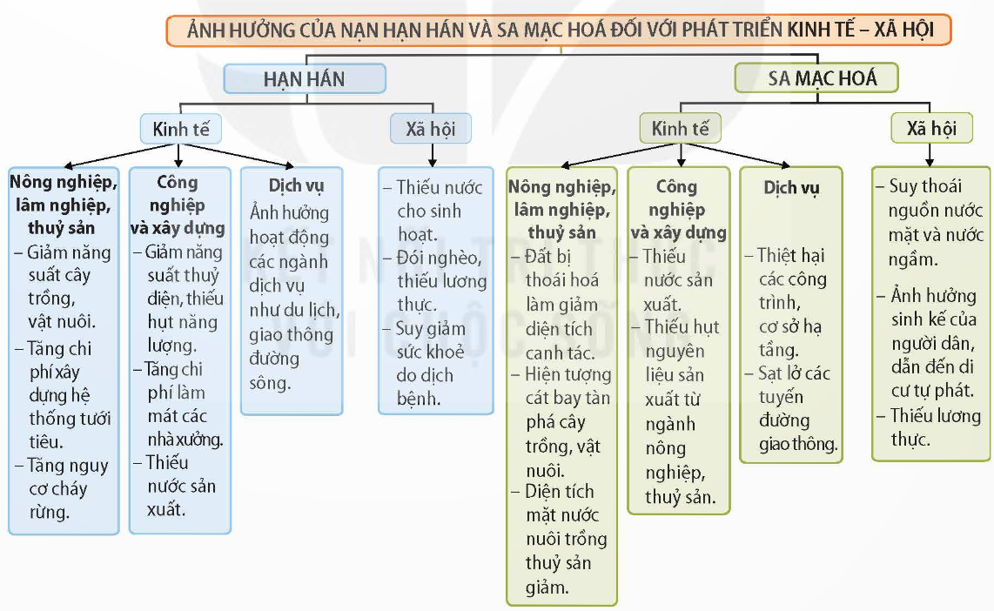

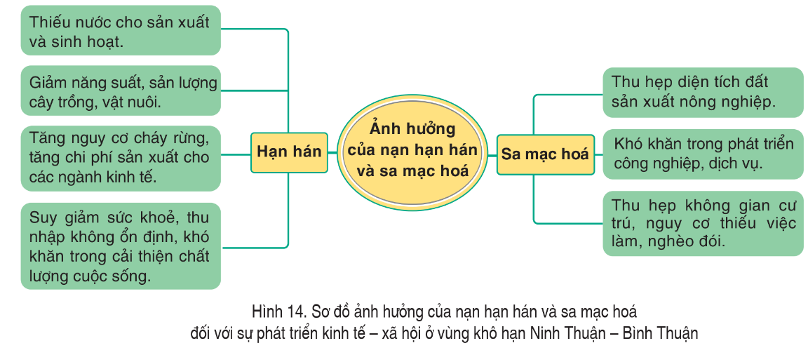

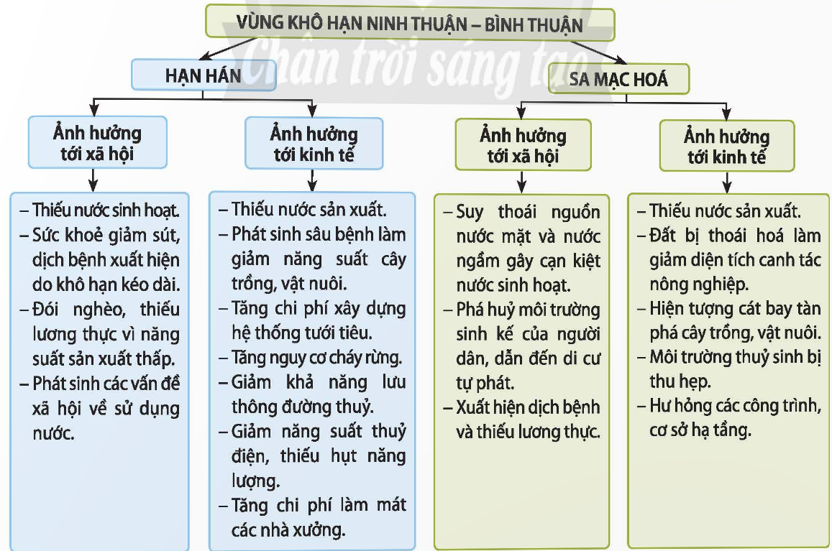

[**https://baotainguyenmoitruong.vn/man-dam-ve-van-de-thieu-nuoc-tai-ninh-thuan-va-binh-thuan-301695.html**](https://baotainguyenmoitruong.vn/man-dam-ve-van-de-thieu-nuoc-tai-ninh-thuan-va-binh-thuan-301695.html)

[**http://www.idm.gov.vn/nguon_luc/Xuat_ban/2006/A292/a33.htm**](http://www.idm.gov.vn/nguon_luc/Xuat_ban/2006/A292/a33.htm)

[**https://nongnghiep.vn/han-han-va-giai-phap-cho-vung-kho-han-nhat-ca-nuoc-d336910.html**](https://nongnghiep.vn/han-han-va-giai-phap-cho-vung-kho-han-nhat-ca-nuoc-d336910.html)